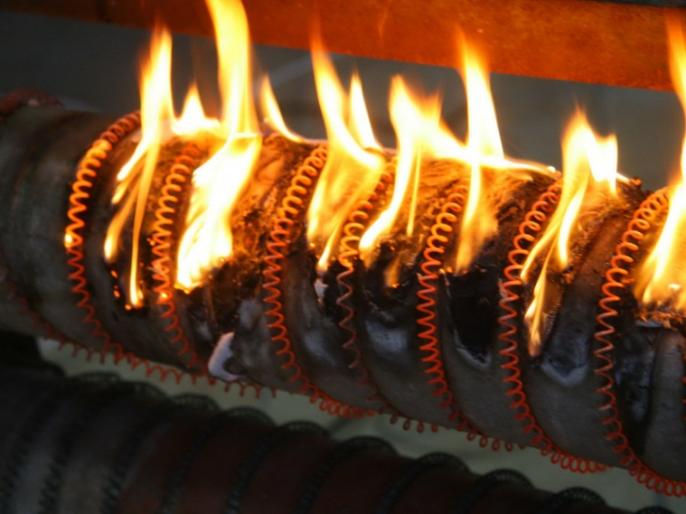

Самодельные электроприборы опасны для жизни. Люди сооружают обогреватели в надежде сэкономить лишний рубль и при этом забывают, что рискуют собственной жизнью.

Чем опасны самодельные приборы? В них, как правило, нет устройств защиты от поражения током, от перегрева, от токов короткого замыкания. В совокупности с неправильным размещением, а именно не соблюдено расстояние от воспламеняющихся предметов, накрывание, такие самодельные приборы ведут к возникновению пожара. Если заводские обогреватели сделаны с учетом, чтобы не сжигать кислород в замкнутом пространстве, то кустарно сделанные приборы все с открытой спиралью. Они сжигают кислород, что резко снижает уровень его концентрации.
Самодельные обогреватели, несмотря на все предупреждения и разъяснения пожарных, используются в квартирах многоэтажек, в частном секторе (в гаражах, стайках, банях) и на производстве в раздевалках, столовых, комнатах отдыха.
Обращаем ваше внимание еще раз - пользоваться самодельными электроприборами категорически запрещено!
Если в квартире холодно, пользуйтесь исключительно сертифицированной продукцией, которая прошла испытание и имеет гарантии. Это касается и отечественных обогревателей и импортных. При покупке обогревателя необходимо обратить внимание на его мощность и соотнести ее с возможностями электропроводки в вашем жилье, чтобы она выдержала нагрузку.
Даже если обогреватель куплен в магазине, внимательно ознакомьтесь с инструкцией и неукоснительно соблюдайте правила пользования. Главное из них - не оставляйте электроприборы без присмотра, особенно если в помещении есть дети.
Нельзя накрывать электроприбор (некоторые приспосабливают камины для сушки белья). Нельзя ставить электроприборы близко к мебели, шторам и другим горючим материалам.

Еще одна немаловажная рекомендация. Проверьте печное отопление. 80 процентов населения Орловского района проживает в частных домовладениях. Печное отопление, как способ обогрева жилого помещения является вынужденной мерой в нашем регионе. С целью соблюдения правил пожарной безопасности необходимо использовать только отремонтированные печи и дымоход, для безопасной эксплуатации печного оборудования необходимо производить отчистку дымоходов, а также своевременную проверку наличия трещин и неплотностей с их дальнейшим устранением. Для проверки неплотностей в кладке используется побелка.

Возле печи ОБЯЗАТЕЛЬНО должен быть несгораемый лист размером 50 х 70 см. Должна быть отрегулирована печная дверца, чтобы она плотно закрывалась. Серьезный ремонт и печную кладку следует поручать только специалистам, которые имеют хорошие рекомендации.

